# Документация генератора

Программа генерирует “Загадки Эйнштейна” - это один из типов логических задач.

В задачах есть общая структура: В ряд стоят n домов, их номера не повторяются, начинаются с 1 и идут по порядку. У каждого дома k уникальных свойств, но неизвестно у какого дома какие свойства. Имеется список утверждений, которые так или иначе помогают сопоставить дома и их свойства. Обычно в задаче нужно ответить на вопрос наподобие “Какой цвет у дома номер 1?” или “У кого дома есть кошка?”.

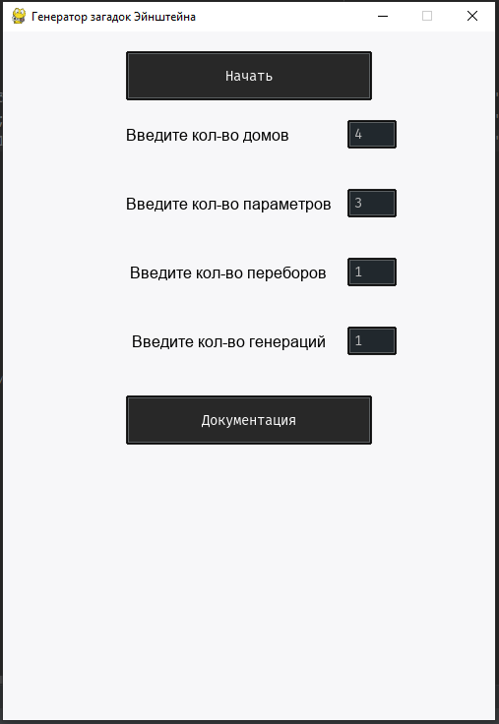

Кнопка **Начать** запускает генерацию нужного количества задач, с заданными параметрами.

**Количество домов** отвечает за количество домов в сгенерированной задаче.

**Количество параметров** отвечает за количество параметров в сгенерированной задаче.

**Количество переборов.** Устанавливает ограничение на максимальное кол-во переборов в решении. При этом не гарантируется, что их будет именно столько. С какого-то значения увеличение этого параметра перестает иметь смысл, так как будут возникать неоднозначные решения, а генератор защищен от этого.

**Количество генераций** отвечает за количество новых сгенерированных задач. Они все будут с одинаковыми параметрами.

Кнопка **Документация** вызывает документацию (этот файл) по нажатию.